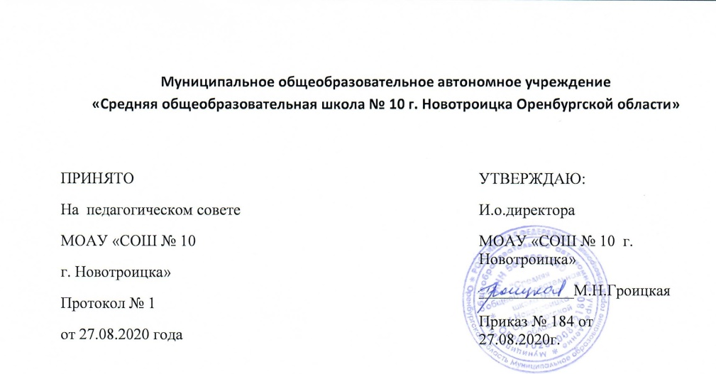

**ПОЛОЖЕНИЕ О ЯЗЫКЕ (ЯЗЫКАХ) ОБУЧЕНИЯ И ВОСПИТАНИЯ**

1. Общие положения
   1. Настоящее положение о языке (языках) обучения и воспитания (далее — положение) разработано в соответствии с требованиями Федерального закона от 29.12.2012 № 273- ФЗ «Об образовании в Российской Федерации», Федерального закона от 03.08.2018 N 317-ФЗ"О внесении изменений в статьи 11 и 14 Федерального закона "Об образовании в Российской Федерации”, Устава МОАУ « СОШ № 10 г.Новотроицка» (далее — Школа).
   2. Положение устанавливает язык (языки) обучения и воспитания и порядок их выбора родителями (законными представителями) несовершеннолетних обучающихся при приеме (переводе) на обучение по образовательным программам начального общего и основного общего образования в пределах возможностей Школы.
2. Язык (языки) обучения
   1. Образовательная и воспитательная деятельность в Школе по имеющим государственную аккредитацию основным образовательным программам начального общего, основного общего, среднего общего образования осуществляется на государственном языке Российской Федерации — русском языке в соответствии с федеральными государственными образовательными стандартами (далее ФГОС).
   2. Право на выбор языка образования, изучаемого родного языка из числа языков народов Российской Федерации и государственных языков республик Российской Федерации родителями (законными представителями) несовершеннолетних обучающихся при приеме (переводе) на обучение по имеющим государственную аккредитацию образовательным программам всех уровней образования реализуется в Школе в пределах возможностей, предоставляемых системой образования, в порядке установленном законодательством об образование.
   3. В соответствии с ФГОС начального общего образования Школа реализует преподавание и изучение в рамках предметной области «Родной язык и литературное чтение на родном языке » из числа языков народов Российской Федерации предмета

«Родной русский язык и литературное чтение на родном (русском) языке».

* 1. В соответствии с ФГОС основного общего образования Школа реализует преподавание и изучение в рамках предметной области «Родной язык и родная литература» из числа языков народов Российской Федерации предметов «Родной русский язык» и «Родная (русская) литература».
  2. Выбор изучаемого языка по предмету «Родной язык» и языков обучения по предметам «Литературное чтение на родном языке», «Родная литература» осуществляется по заявлениям родителей (законных представителей) несовершеннолетних обучающихся при приеме (переводе) на обучение по имеющим государственную аккредитацию образовательным программам начального общего и основного общего образования.

Форма заявления приведена в Приложении.

* 1. С целью реализации прав граждан на свободный, добровольный и информированный выбор родителями (законными представителями) обучающихся родного языка для изучения предметных областей «Родной язык и литературное чтение на родном языке», «Родной язык и родная литература», Школа организует до начала учебного года информационные мероприятия для родителей обучающихся l-x, и 5-х классов в различных формах: собрания, консультации, вебинары и др.
  2. В рамках имеющих государственную аккредитацию образовательных программ Школа осуществляет преподавание и изучение иностранных языков: английского языка (первого иностранного языка), а также французского языка (второго иностранного языка).
  3. Преподавание и изучение иностранных языков в рамках имеющих государственную аккредитацию образовательных программ начального *общего* и основного общего образования осуществляются в Школе в соответствии с ФГОС, образовательными программами соответствующего уровня образования и учебным планом.
  4. В рамках дополнительных образовательных программ по запросу участников образовательных отношений Школа вправе организовать обучение иным иностранным языкам в соответствии с дополнительными образовательными программами.



* 1. Образовательная и воспитательная деятельность в Школе по образовательным программам дополнительного образования, начального общего, основного общего, среднего общего образования осуществляется на государственном языке Российской Федерации — русском языке.
  2. Внеурочная деятельность и воспитательная работа в Школе осуществляется на государственном языке Российской Федерации — русском языке в соответствии с программами и планами внеурочной деятельности и воспитательной работы.